11.12.2014 К 70-летию Победы «ОНИ ЗАЩИТИЛИ РОДИНУ»
4 декабря, накануне Дня воинской славы России - Дня начала контрнаступления советских войск против немецко-фашистских войск в битве под Москвой в 1941 году - автоклубный маршрут патриотического назначения прибыл в Шибаево. Программой, посвящённой великой битве под Москвой завершился посвящённый 70-летию Победы годовой цикл документально-художественных мероприятий «Они защитили Родину» о фронтовиках – земляках Еткульского района.
Небольшой зал сельского клуба был заполнен до времени. Ни на минуту не исчезало внимание зрителей. И дети, и взрослые, пришедшие в клуб, слушали и смотрели, затаив дыхание. Документальные кадры обороны столицы, стихи и песни о тех героических событиях взволновали сердца участников встречи, и вот, все встали под стук метронома - торжественно и скорбно звучат имена наших земляков, сражавшихся и погибших за Москву, среди которых есть и шибаевцы: рядовые однополчане Евсиков Ефим Дмитриевич и Хмыкин Фёдор Андреевич. Первый пережил второго лишь на 11 дней, и вместе навечно остались погребены в Клинском районе Московской области.
Всего же 7 выездных программ по четырём Дням воинской славы: прорыв блокады Ленинграда, Сталинградская битва, Курская дуга и битва под Москвой вспомнили и назвали поимённо 209 жителей Еткульского района, участвовавших в этих событиях. Особенно волнительно-торжественно имена прадедов звучали из уст молодых еткульцев – участников коллектива малых театральных форм «Азарт» (автоклуб РДК, руководитель О.Сырцова) и вокального ансамбля «Мелодия» (Еткульский РДК, руководитель Е.Ярушина). Начиная с 27 января, на протяжении всего нынешнего года они были основным отрядом маршрута патриотического назначения и объехали с программой «Они защитили Родину» почти весь район.
__________________________________________________________
Отдельной строкой:
1. В программах были использованы списки фронтовиков-жителей Еткульского района, составленные Макаровым Анатолием Ивановичем.
2. В отряд маршрута вошли: Никулина Алёна, Пендурова Ирина, Петрова Наталья, Ведерникова Алёна, Стародубцева Валерия, Устьянцев Никита, Тимофеев Артём, Горских Дмитрий, Сергеева Татьяна, Пендурова Татьяна, Генак Максим, Апокин Семён, Сенашов Игорь и работники культуры Лейнвебер Анастасия, Бояринцев Андрей, Шатрова Вера.
Татьяна Пестрякова руководитель проекта, сценарист и режиссёр программ

13.11.2014 Книга – наш друг! 2015 год-Год литературы в России.

Кого больше всего привлекает книга? Кто, научившись читать, воспринимает книгу как открытие? Кто способен искренне восхищаться сказочным героем? Только ребёнок, освоивший чтение, читающий для себя, для души. Дети у нас одни – и в школе и дома и в библиотеке. Прекрасно, если родители постоянно создают все условия для маленького любознайки. Читать и писать учит школа, но устойчивый интерес к чтению должна развивать семья. Читающая семья способствует формированию подготовленного к обучению, развитого ребёнка. Надо помнить, что адаптация к чтению начинается с диалога и чтения вслух мамой стихов и сказок. Разнообразие воспринимаемого на слух вызывает интерес к познанию мира. Можно пожелать родителям: продлите счастье быть маленьким, не оставляйте юного читателя наедине с книгами. Первоклассник, ещё неопытный чтец, совершает ошибки способные оттолкнуть его от книги. Чтобы избежать их, убедитесь, что выбор ребёнка осознанный. Зачастую яркая обложка сбивает с толку, а внутри ждет неудобный для чтения шрифт, или малыш переоценивает свои силы и бросает недочитанную книгу. Помогите ему- дочитайте вместе. Расширяйте круг чтения, отталкиваясь от программного задания, тренируйте память маленького читателя, предлагая вспомнить, про что он читал накануне. Существует несколько техник по развитию интереса к чтению, вот некоторые из них:
Никогда не начинайте чтение, если ребёнок не в духе, утомлён или болен. Ни в коем случае не делайте из этого занятия наказание! Если он разыгрался и не намерен спокойно сидеть, дайте ему время прийти в себя. Заинтригуйте его коротким рассказом. Привлеките его внимание интересной картинкой из середины книги: как герой попал сюда? Что он делает? Предложите узнать, прочитав начало истории. Начните читать и предложите продолжить самому ребёнку. Используйте книжки-малышки, короткие сказки легче освоить. Слабому, неусидчивому «читайке», предложите читать по очереди (страничку, абзац). Желательно, чтобы у ребенка была своя библиотека. Полочка, где стоят его книги. Пусть там будут издания не только маленького формата или специально предназначенные для первоклассника. Пусть там будут яркие и привлекательные энциклопедии.
Есть ещё один способ сделать чтение для первоклассника праздником - совместные походы в библиотеку. Это и просто приятное времяпровождение, и возможность обыденность превратить в игру или сказку. Так, в конце октября нынешние первоклассники стали участниками праздника посвящения в читатели «Приключения в библиотеке». С Красной Шапочкой, Айболитом и Королевой Книгой они торжественно поклялись быть верными читателями, приняли участие в виртуальном путешествии и разгадали множество загадок. Ряды читателей детского отдела Еткульской сельской библиотеки пополнили 66 малышей. Юные читатели получили сладкие призы и флажки в подарок. Для них это памятное событие. Дети ждут новых встреч с библиотекой. Не менее приятно, если маленький школьник, научившийся читать, приходит в библиотеку с родителями за книгой. Это редкая, к сожалению, возможность для родителей просто, неспешно побеседовать с ребёнком за выбором сказки, тем самым формируя устойчивый интерес к чтению. Книга становится вашим помощником и другом! Мы всегда рады встречам с читателями в наших уютных залах, ведь во все времена библиотека это дружелюбное и открытое пространство. Ждем вас и спешим на помощь всякий раз, чтобы для вас нашлась интересная книга!

Значение книги. Советы библиотекаря.
Переоценить значение книги даже в современном мире нельзя. Когда вы читаете ребенку или рассказываете сказки, то он знакомится с тем, что его окружает, расширяется его представление об окружающем мире. Кроме того при чтении детской книги, вы сами ненадолго возвращаетесь в страну своего детства. Зачастую, книжный мир предлагает книги развлекательной направленности, прекрасно иллюстрированные издания, но предлагающие фактическую информацию (когда? что? где?). Однако, именно художественная литература с ее палитрой красок и чувств, способна воспитать у ребенка положительные эмоции. Именно мы, родители, читая малышу первые книги, формируем его предпочтения и читательский вкус. Благодаря чтению словарный запас у дошкольника расширяется, он учится правильно составлять предложения, у него развивается воображение и фантазия, формируется умение слушать, а это очень важно для будущего обучения в школе. Когда малыш научится читать сам, не отказывайте ему послушать и его. Предложите ребенку обсудить прочитанное и выяснить, что понравилось, что развеселило, а что напугало. Проведите аналогии с реальностью и собственной жизнью, ведь не всегда окружающая действительность формирует представления о том, что такое хорошо, а что плохо. В сутках всего 24 часа, но это 1440 минут, и всего 20 минут постарайтесь найти для чтения со своим ребенком, потому что в семьях, где родители читают детям, читают вместе с детьми, царит атмосфера доброжелательности. В таких семьях нет насилия и непонимания.
Мы рекомендуем вам прочитать такие интересные книги ребенку как:
**Бокова, Т.В. Лучшая азбука для дома и детского сада/Т.В. Бокова. - М.: АСТ, Астрель, 2007.- 64с.: ил. Создана на основе классических традиций, с современным уникальным содержанием!
***Жукова, Н.С. Букварь: учебное пособие/Н.С. Жукова.-М.: Эксмо, 2008.- 96 с.: ил.
Пособие по обучению дошкольников правильному чтению
***Жукова, О.С. Моя первая азбука/О.С. Жукова. -М.: Астрель, 2009.-47 с.:ил.
Весёлые буквы и "ожившие" звуки малыш увидит в этой книге.
***Узорова, О.В. Быстрое обучение чтению/ О.В. Узорова, Е.А. Нефёдова. -М.: Планета детства,2004.-156 с.: ил.
Ваш малыш уже знает буквы, но с трудом складывает слоги? В пособии предлагаются упражнения для чтения слогов

06.11.2014 «Домики для маленьких друзей»
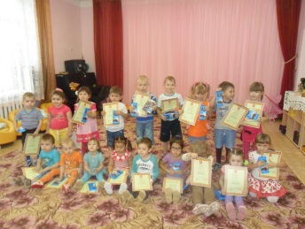
«Домики для маленьких друзей»- так назывался конкурс для дошколят, который прошел в МКУК «Еткульская сельская библиотека». Маленькие талантливые фантазеры вместе со своими родителями творили и рисовали. Результатом этой деятельности стала выставка творческих работ, и посетители библиотеки могли восхититься увиденным. Все участники конкурса получили дипломы и сладкие призы от депутата ЗСО Челябинской области Галеева В.Ф., а победители были награждены еще и подарками.

25.08.2014
ВЛАДЕЛЬЦАМ СЕЛЬСКОХОЗЯЙСТВЕННЫХ ЖИВОТНЫХ!
По данным полиции, на территории Еткульского района наблюдается неблагоприятная обстановка, связанная с кражами скота со свободного выпаса, а также с личного подворья. Причинами и условиями, способствующими совершению указанных преступлений, в большей степени являются небрежность граждан, выпускающих домашний скот на свободный выпас и оставляющих его без надлежащего присмотра.
Законодательством Российской Федерации предусмотрена административная ответственность за оставление домашних животных без присмотра (так называемый бродячий скот), согласно которому собственник помимо того, что понес материальный ущерб при краже скота, он также подлежит привлечению к административной ответственности. Согласно статье 210 Гражданского кодекса РФ, собственник несет бремя содержания принадлежащего ему имущества, если иное не предусмотрено законом или договором. Следовательно, собственник сельскохозяйственного животного обязан самостоятельно принимать меры по защите (охране) своей собственности.
Администрация Еткульского сельского поселения информирует владельцев сельскохозяйственных животных, что согласно правил содержания домашних животных, запрещается передвижение сельскохозяйственных животных без сопровождающих лиц, а выпас сельскохозяйственных животных осуществляется на специально отведенных для этого местах и под наблюдением владельца или уполномоченного им лица. Статьей 8.26 КоАП РФ установлена ответственность за сенокошение и выпас сельскохозяйственных животных на землях, на которых расположены леса, в местах, где это запрещено, а равно выпас сельскохозяйственных животных без пастуха … или без привязи либо с нарушением сроков и норм выпаса сельскохозяйственных животных – влечет наложение административного штрафа на граждан в размере от ста до трёхсот рублей; на должностных лиц – от трёхсот до пятисот рублей; на юридических лиц – от трёх тысяч до пяти тысяч рублей.
Администрация Еткульского сельского поселения.

28.07.2014 Сказки русского леса

В Еткульской сельской библиотеке прошел конкурс рисунков и поделок из природного материала «Сказки русского леса», который был приурочен к празднованию 90-летия Еткульского района. Участниками этого конкурса стали самые маленькие читатели нашей библиотеки - дошколята. Удивили полетом фантазии авторские работы Меньшенина Максима («Мышонок»), Фурашова Демида («В осеннем лесу»), Пополитовой Евгении («Родная Боровушка»), Шаврина Александра («Дубочек»), Шеломовой Анастасии («Ангелочек»), Карян Тиграна («Солнечный денек») и Карян Самвела («На лесной опушке»).
На конкурс были также представлены коллективные работы воспитанников детского сада «Березка» (воспитатели Чинькова Е.С., Букреева С.М. и руководитель кружка «Пластилиновая ворона» Голик Т.В.). Поделки «Петушок-золотой гребешок», «Мудрая сова» и «Еткульская сторона» - настоящее творчество юных дарований. Выставку посетили помощники депутата ЗСО Челябинской области фракции «Единая Россия» Галеева В.Ф. Дипломами и подарками от депутата были отмечены Карян Самвел и дети МБДОУ «Березка»: Садовникова Александра, Ежова Елена, Сырцов Евгений, Самарина Екатерина, Говоруха Полина, Лисичкина Ульяна, Соколова Елена и Бесплова Влада. Самые маленькие участники конкурса получили за участие сладкие призы. Выставку творческих работ могут посмотреть все желающие.
Ишекова М.Г., заведующая отделом обслуживания

16.04.2014
25 апреля 2014 года «Библионочь» наступит в Еткульской сельской библиотеке».
«Библионочь» - ежегодное масштабное событие в поддержку чтения. Цель этой социально-культурной акции – привлечь разноплановую аудиторию в библиотеки и возродить интерес к чтению и хорошим книгам, найти новую форму сотрудничества и взаимодействия с обществом. Ее площадками в этом году станут сотни библиотек России, книжных магазинной, музеев, галерей и культурных центров в Москве, Санкт-Петербурге, Волгограде, Нижнем Новгороде, Перми, Петрозаводске, Твери, Туле и других городах России. В этом году 25 апреля акция в поддержку литературного процесса, и пропаганды чтения «Библионочь 2014», приуроченная к Году культуры, пройдет и на базе Еткульской сельской библиотеки. Мы изменим наш распорядок, и продлим работу библиотеки до 23-00 часов. Приглашаем всех желающих присоединиться к данной акции.
Мы ждем Вас 25 апреля по адресу с.Еткуль, пер.13 д.5 (здание ДШИ)
с 18-00 до 23-00 часов Не проспи свою первую «Библионочь»!!!!
Справки по телефону : 2-12-14 с 9.00 час. до 18.00 час.
21.03.2014 Неделя детской книги
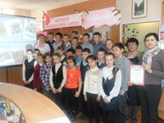
В дни весенних каникул детей собирает Неделя детской книги. Открытие Недели состоялось 20 марта, гостями Еткульской сельской библиотеки стали ученики 4в класса. Праздник «Я без Урала не могу!» был посвящён детским поэтам Южного Урала. Дети показали прекрасную подготовку и читали полюбившиеся им стихи, за что и получили сладкие призы. Наградили и лучшего читателя класса Маслову Валерию. Приятно, когда дети хорошо знают родную поэзию! Ждём наших юных читателей!

Программа Недели детской книги:
24 марта день Корнея Чуковского, игра «Наш Чукоша»
25 марта день Виктора Драгунского, викторина «Денискины забавы»
26 марта клуб «Книжкины друзья», мастер-класс «Красивая традиция – Мартеница»
28 марта день уральского поэта, завершение «Мяу-марафона»
Начало мероприятий в 2 часа дня
Присоединяйтесь все желающие, мы рады новым друзьям!

20.03.2014 Фольклор.
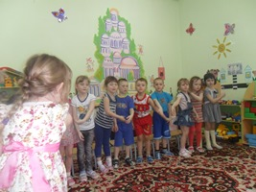
Добрые молодцы, да красные девицы из детского сада «Одуванчик» (воспитатель Щербинина О.Н.) совершили путешествие в дали-дальние, но не далекие государства, а в старую старину. Узнали, как жили да во что играли наши прапрадедушки и прапрабабушки. Вспомнили, что такое деревенские посиделки - это когда все собирались в избе да веселились: песни пели, сказки сказывали, игры затевали, мудреные загадки загадывали. Ребятишки все мудрые загадки загаданные разгадали, сказки-присказки да шутки-прибаутки вспомнили да новые узнали. Поиграли в игры, в которые играли прапрадедушки и прапрабабушки, ведь играми не только развлекали ребят, они еще помогали узнать, как работают взрослые. Малыши познакомились с русским фольклором, русскими народными играми. Только, знакомя детей с традициями наших предков, мы воспитываем у них интерес, любовь и уважение к русской национальной культуре.

20.03.2014 Книжный марафон
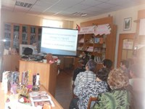
2014 год стал для работников сельских библиотек Еткульского района знаменателен тем, что стартовал 1 районный книжный марафон «Слово о любимой книге». В рамках этого марафона 5 марта в канун женского праздника в отделе обслуживания МКУК «Еткульская сельская библиотека» состоялась театрализованная видео-экскурсия «Самые прекрасные»- книги, воспевающие женщин». Есть в нашей библиотеке серия книг «Жизнь замечательных людей». Экскурс в историю ее рождения, создание обновленной серии «ЖЗЛ» по инициативе Максима Горького, он привлекал к работе не только русских, но и зарубежных писателей, которые впоследствии становились героями этой серии, совершили наши гости. В ней предстает вся история России в героических лицах, узловых событиях, во всей полноте уроков русской жизни. Более того, в ней представлены великие люди почти всех стран и веков, а еще биографии самых прекрасных женщин. Именно с биографией таких женщин, таких как - княгиня Ольга, поэтесса Марина Цветаева, оперная певица Мария Максакова, женщина-капитан дальнего плавания Анна Щетинина, легендарная балерина Галина Уланова, политический деятель Галина Старовойтова и другими- мы и познакомили наших гостей в презентации «Самые прекрасные». Видеоигра «Женские будни» и конкурс «Соберись …» показали и доказали, что современные женщины знают много и умеют все.
Есть в истории побед российских женщины, книги о которых еще не написаны, но это дело времени. Женщинам-созидателям олимпийских побед было посвящено слайд-шоу «Сочи 2014». Завершилось наше мероприятие мастер-классом «5+5 и далее» от линии косметических средств «Сибирское здоровье». Для женщин были оформлены книжные и предметные выставки «Женщина в литературной строке», «Дамские штучки» и «Самое прекрасное имя- мама».
Заведующая отделом обслуживания Ишекова М.Г.

13.03.2014 Новая веха в истории России
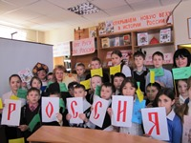
Ученики 4 «б» класса стали участниками первого книжного марафона «Слово о любимой книге». 12 февраля гостей принимал детский отдел Еткульской сельской библиотеки. Альманах «Открываем новую веху в истории» познакомил участников с исторической книгой для школьников. Ученики стали участниками викторин, конкурсов и получили за проявленные знания «медали». Для них была подготовлена выставка «От Руси к России» и буклеты о книгах серии «История России». Каждый участник получил на память цветной флажок .
Семёнова Л.И. заведующая детским отделом.

13.03.2014 Масленичные забавы
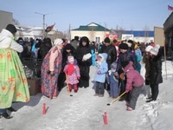
В солнечный день 2 марта игровая площадка детского отдела Еткульской сельской библиотеки собрала для участия в масленичных забавах молодые семьи с малышами. Игра проходила под девизом: «Семья соревноваться рада, у нас Олимпиада!». Фигурное катание, биатлон, хоккей, марафон загадок - все эти этапы проходили юные спортсмены под чутким присмотром тренера-родителя. Все получили заряд бодрости и приятные призы!
Семёнова Л.И. заведующая детским отделом .

13.03.2014 Библиознайка
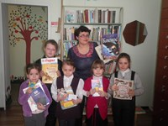
В детском отделе сельской библиотеки прошла необычная игра «Библиознайка». Юные читатели, участники клуба «Книжкины друзья» очень интересно провели время, разгадывая загадки, разыскивая подсказки и книги. Полем игры была вся библиотека. Знак победителя «Универсум» быстрее всех нашла Музипова Ирина 2 «Б» класс. Все участники игры с азартом выполняли задания и получили призы.
Семёнова Л.И. заведующая детским отделом.

13.03.2014 Ленинград
Сколько бы лет не отделяло нас от суровых и грозных лет войны время никогда не изгладит из памяти народа Великую Отечественную войну 1941-1945 годов, самую тяжелую и жестокую из всех войн в истории нашей страны.
Российское правительство 27 января объявило Днем воинской славы России. В этот день в 1944 г. была снята блокада города Ленинграда (ныне Санкт-Петербурга). Учащиеся 9 класса (классный руководитель Кузнецова Л.Г.) совершили исторический экскурс в теперь уже далекие события тех лет. Рассказ о буднях блокадного города, где и взрослые, и дети мечтали об одном, когда закончится эта страшная война, с показом презентации «Я говорю с тобой из Ленинграда», в которой есть рисунки маленьких художников города, окруженного блокадным кольцом, продемонстрировал ребятам летопись подвига всех жителей Ленинграда.
Ребята, посмотрели слайды, на которых изображены памятники, посвященные блокаде Ленинграда, в том числе и Пискарёвское кладбище.
Заведующая отделом обслуживания Ишекова Марина Геннадьевна

28.01.2014
Игра-знакомство «Здравствуй, гостья сказка» для дошколят детского сада «Одуванчик»
Когда читаешь сказки, открывая волшебные страницы, то сразу же попадаешь в мир чудес и волшебства. Мы читаем книги для того, чтобы узнавать больше о том мире, в котором мы живем.
Сказки – это целый мир, в котором Добро всегда побеждает Зло, где смелые, отважные герои спасают Василису Прекрасную, Елену Премудрую, Марью Моревну.
Неизвестно, кто и когда придумал сказку. Но это было очень давно. Самые древние литературные сказки для детей были написаны в Индии. Они называются «Хитопадеша» - « Полезные поучения». Читая их, можно многое узнать о жизни и культуре древней Индии. Замечательные волшебные сказки сочиняли писатели-сказочники: Пушкин А.С., Бр.Гримм, Заходер Б., Милн А.. Игра-знакомство «Здравствуй, гостья сказка» состоялась для дошколят детского сада «Одуванчик» (воспитатель Щербинина О.Н.). Участвуя в конкурсах и викторине, дети не только вспомнили уже известные им сказки, но и познакомились с новыми.
На нашей планете живут разные народы. И каждый народ сочиняет свои сказки, в которых живут свои герои. Каждый народ живет верой в чудо, добро, справедливость, любовь и дружбу. И пока вера эта жива – будут жить и сказки в сердцах людей. Ведь сказка – это отражение души и мудрости народа.
К.И. Чуковский – великий, детский сказочник, написал много интересных сказок для детей. В конкурсе «Сказки просят: «...а сейчас вы, друзья, узнайте нас!» сказки очень волновались, что ребята не помнят, забыли, что случилось с героями той или иной сказки. Оказалось, волнение было напрасным. Справились и со следующим заданием «Кто, какой герой сказки Чуковского так сказал…». «Волшебный мешочек», в котором прятались предметы из разных сказок, не смог запутать маленьких знатоков литературных произведений. Порадовало то, что малыши знают и то, что Чуковский- это писатель-сказочник, и его сказки.

В клубе «Точка роста» - фольклорная кругосветка
Рождество Христово - величайший после Пасхи православный праздник. Это праздник прихода Бога в телесном облике в земную жизнь. Младенец родился в полутемном холодном хлеву в пригороде небольшого городка Вифлеема. На место Рождения Христа указывала яркая Вифлеемская звезда, за светом которой следовали три восточных царя (их называют волхвами) Валтасар, Гаспар и Мельхиор. Они принесли в дар Божественному Младенцу золото, ладан и смирну: золото - Царю, ладан - Богу, смирну - Человеку.
У каждого народа, каждой страны есть что-то свое в праздновании Рождества. И все же чем-то эти разные традиции похожи – как дети, у которых одни родители. Непременным атрибутом Рождественских гуляний является гадание. Конечно, вам нет необходимости создавать таинственную атмосферу, для того, чтобы это действо приобрело настоящий предсказательный характер. Лучше превратите его в веселую рождественскую забаву. Именно так и случилось во время фольклорной кругосветки в клубе «Точка роста», во время которой гадали, участвовали в рождественской викторине. Каждый получит заряд тепла, добра и позитива в этот сказочный и волшебный вечер!
Пусть тихонько, незаметно
В дом приходит волшебство!
Новогодней сказки светлой
И чудес под Рождество!
Звёзд лучистого сиянья,
Тёплых слов и доброты!
Пусть сбываются желанья,
Все счастливые мечты!

20.12.2013 Литературный вечер
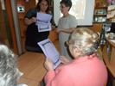
В МКУК «Еткульская сельская библиотека» прошел литературный вечер «Любви твоей нам не измерить» с фото-презентацией «Малыш» для членов клуба «Мы вместе». Читая стихи русских поэтов, Подкорытова И.В. и Ишекова М.Г. нас познакомили с историей праздника. Завораживало поздравление от Бакиных Вики и Владислава, маленькие чтецы с чувством прочитали стихи о маме. А в шуточном конкурсе «Вареники», который провела Бакина Т.В., проявили чудеса кулинарии. В танцевальном конкурсе вспомнили, как ходили на утренники к своим детям, когда они были маленькими. Конкурс «Алфавит» напомнил, как мы учились с детьми в школе. Оказалось все не так просто. Но мы с достоинством прошли все испытания. Подтверждением наших успехов стали дипломы «Самая лучшая мама на свете», которые нам вручили сотрудники отдела обслуживания.
Скворцова Л.В., член клуба «Мы вместе» при МКУК «Еткульская сельскабиблиотека»

20.12.2013 Точка роста.
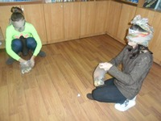
-На новогодних посиделках для молодежного клуба «Точка роста», которые состоялись в МКУК «Еткульская сельская библиотека», мы совершили путешествие по Польше, Италии, Германии. Узнали о традициях празднования нового года в этих странах благодаря Ишековой Марине Геннадьевне и Бакиной Татьяне Викторовне. Вернувшись в Россию, после виртуального путешествия, мы участвовали в конкурсах. В конкурсе «Новогодний салют» долго пытались лопнуть воздушный шар во время танца. «Тест-задание»- это был конкурс с настоящим пирогом, в котором было много сюрпризов. «Новогодние прыгуны»- в этом конкурсе по немецким традициям мы пытались впрыгнуть в новый год как можно дальше. «Гурманы»- новогодняя викторина со сложнейшими кулинарными вопросами. Конкурс «Танцевальные племена» был очень шумным, так как мы изображали воинственное племя Тура-бу и миролюбивое племя Люлю-ам. В конкурсе «Новогоднее мяу-мяу» нам пришлось по лошадиному исполнить новогоднюю детскую песенку «В лесу родилась елочка», а в игре с завязанными глазами в новогодние штиблеты собирали сладкие подарки. Нам было очень весело и интересно.
Медведева Ксения,Савина Анастасия, Цепаева Юлия, Штабель Екатерина, активисты молодежного клуба «Точка роста»

16.12.2013 «Подарок для Ёлочки»
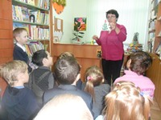
В предновогодние дни все, и взрослые, и дети стараются приблизить праздник. Зажигаются новогодние гирлянды, очень скоро многие постараются поставить дома ёлочку и щедро её украсить. Скорее всего, это будут магазинные игрушки – купить их сейчас не составляет проблем, выбор широк. Символ семейного праздника редко кто украшает самодельными игрушками. А ведь нет ничего проще, сесть с ребёнком рядом, приготовить клей, ножницы, цветную бумагу и фантазию! Вы удивитесь, в какие чудесные игрушки (и очень простые в изготовлении) превращается листок бумаги!
В детском отделе Еткульской сельской библиотеки 12 декабря прошёл арт-час для учеников 1г класса и участников клуба «Книжкины друзья». Мы научились делать смешную змейку, подвеску-фонарик, оригинальную гирлянду и ёлочку – это наш подарок для ёлочки. Бумага – удивительный материал, один из самых доступных. Помните, вместе творить чудо своими руками очень увлекательно!
Семёнова Л.И. Заведующая детским отделом, Еткульская сельская библиотека

12.12.2013 Литературный вечер «Любви твоей нам не измерить»
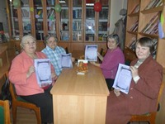
В МКУК «Еткульская сельская библиотека» прошел литературный вечер «Любви твоей нам не измерить» с фото-презентацией «Малыш» для членов клуба «Мы вместе». Читая стихи русских поэтов, Подкорытова И.В. и Ишекова М.Г. нас познакомили с историей праздника. Завораживало поздравление от Бакиных Вики и Владислава, маленькие чтецы с чувством прочитали стихи о маме. А в шуточном конкурсе «Вареники», который провела Бакина Т.В., проявили чудеса кулинарии. В танцевальном конкурсе вспомнили, как ходили на утренники к своим детям, когда они были маленькими. Конкурс «Алфавит» напомнил, как мы учились с детьми в школе. Оказалось все не так просто. Но мы с достоинством прошли все испытания. Подтверждением наших успехов стали дипломы «Самая лучшая мама на свете», которые нам вручили сотрудники отдела обслуживания.
Скворцова Л.В., член клуба «Мы вместе» при МКУК «Еткульская сельская библиотека»

04.12.2013 Путешествие в страну тысячи книг.
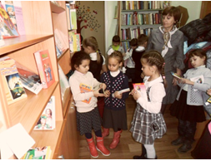
Ноябрьские деньки стали для Детского отдела Еткульской сельской библиотеки настоящими праздниками, ведь у неё появились ещё больше новых друзей-читателей. Вместе с библиотекарями Казанцевой И.И. (в роли самого веселого в мире сказочного героя Карлсона) и Свободиной А.А. путешествие в страну тысячи книг осуществили первоклассники.
Ребята познакомились с библиотекой. Узнали, что это большой город, и что здесь есть свои улицы и проспекты- стеллажи. У каждой книжки есть свой адрес, свой домик - это место на полочке. Дети объяснили Карлсону, почему нельзя читать книжки во время еды, нельзя рвать, рисовать на них, загибать книжные страницы. Запомнили, что книги выдаются на 10 дней.
Все вместе побывали в читальном зале, познакомились с множеством детских журналов и энциклопедиями. На абонементе выбрали много хороших книги, которые записали в новые читательские формуляры. Выбор ребят был разнообразный, это были книги о море, животных, кто-то выбрал стихи замечательной поэтессы Агнии Барто, а на книгу «Приключения кота Леопольда» Анатолия Резника была целая очередь. Так весело и дружно прошло посвящение первоклашек в читатели.

04.12.2013 Загляни в мамины глаза!

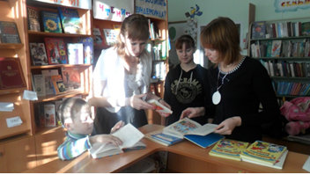
«Мама, мамочка! Сколько тепла таит это маленькое слово, которым называют человека - самого близкого, доброго, единственного. Мама учит нас быть мудрыми, дает советы, заботится о нас, оберегает нас.»Именно с этих слов в клубе «Растёт Читайка!» начался праздник для мам и их маленьких детей. В ходе игры «Какая наша мама?» мы познакомились с семьями, Печеркиной Любовь Владимировной и её дочками Аней и Алёной, Исмагиловой Светланой Владимировной и сыном Артёмом, Баёвой Полиной Сергеевной и дочкой Ариной, Строк Таисией Александровной и сыном Максимом, Железняк Галиной Никаноровной с внучкой Викой. Весело и с азартом прошли конкурсы "Мамочка", "Найди ошибку». Ребята рассказали, как они помогают маме убирать игрушки, гладить, пылесосить. А мамы проявили знания в детской литературе. Все вместе вспомнили, какие у нас хорошие бабушки, что они всегда пекут пирожки, угощают вареньем, рассказывают сказки. В конкурсе «Юный художник» ребята проявили своё творчество и нарисовали мамин портрет, рассказали, какие у них мамы добрые, ласковые, требовательные, веселые.
В конце мероприятия мамы вместе с детьми выбрали книги, ребята выбрали книжки про зверят, лягушат, а родителям библиотекари подобрали книги по воспитанию своих малышей.

19.11.2013 Пешеходная зона
В целях организации безопасного движения школьников начальных классов, при подходе к МБОУ Еткульская НОШ, в администрации, Совете депутатов Еткульского сельского поселения рассматривается вопрос об объявлении части улицы Б.Ручьева, примыкающей к МБОУ Еткульская НОШ, «Пешеходной зоной».
Предложения, замечания по данному вопросу жителей с. Еткуль направлять в администрацию Еткульского сельского поселения по адресу: с. Еткуль ул. Первомайская, 31, телефон/факс 8(35145)2-14-32, с 08.00 до 16.00 в рабочие дни.

08.11.2013 Осень-краса!
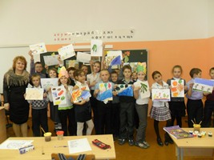
Чтобы полюбоваться красавицей осенью 29 октября ученики 4б класса собрались на праздник "Осень Краса". Осень ( библиотекарь Казанцева И.И.) показала всю палитру красок воспетую художниками. Дети творили, фантазировали, читали стихи и представили свои поделки. Анаграммы, загадки об овощах, фруктах и о приметах осени команды задорно и весело разгадали. С азартом ученики приняли участие в конкурсах "Картофельные бега", "Чьи это листья", "Нарисуй горох". На память о празднике остались разноцветные рисунки и хорошее настроение.
Л. Семёнова Заведующая детским отделом Еткульской сельской библиотеки

08.11.2013 "Будь здорова, книжка!"
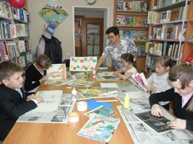
Детский отдел Еткульской сельской библиотеки богат книгами: классика, сказки, приключения -всех и несосчитать.Но с течением времени кинги теряют свою былую привлекательность от частого использования, а то и рвутся в руках недобросовестных читателей. К сожалению, не каждый читатель жалеет такую книгу, скорее старается избавится от "неряшки". Поэтому совместно с активными читателями мы занимаемся ремонтом. Благодарим Сергея Коноплёва, Курегову Аню, Кудрявцеву Сашу, Кривошей Алину, Пестрякову Есению за помощь в востановлении книг! Клуб "Книжкины друзья" ждёт читателей желающих оказать помощь в ремонте книг и узнать как устроена книга. На занятиях клуба мы познакомимся с новыми изданиями, с новыми авторами и примем участие в акции "Будь здорова, книжка!"
Л. Семёнова Заведующая детским отделом Еткульской сельской библиотеки

21.10.2013 «Многоцветный мир природы»

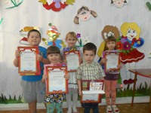
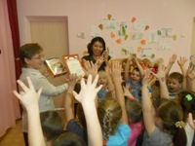
В Еткульской сельской библиотеке прошел конкурс творческих работ «Многоцветный мир природы» для детей дошкольного возраста. И вот перед нами участники этого конкурса. Это ребята из детского сада «Одуванчик» (Бакина Вика, Чинькова Маша, Четвертных Матвей, Шеломова Настя, Подкорытов Игорь, Чешков Ваня), МБДОУ «Березка» (Соколова Лена и кружок по квилингу «Кручу-верчу») и «Золотой ключик» (Карелин Илья, Дуюн Андрей, Фролова Ульяна, Тюрина Риана, Останин Даниил, Горчев Никита, Усманова Лейла, Леонтьева Полина, Кривошей Соня, Мельник Илья). Малыши вместе с родителями рисовали осенние пейзажи, делали поделки из природного материала и не только. Всю эту красоту можно увидеть на выставке в библиотеке села Еткуль. Мы приглашаем всех в удивительный мир природы, который создан детскими руками.

14.10.2013 День пожилого человека!
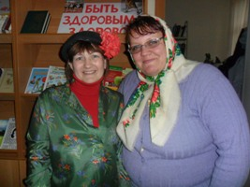
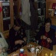
Для членов клуба «Мы вместе» при МКУК «Еткульская сельская библиотека» прошел праздник ко Дню пожилого человека «Мы за чаем не скучаем» с костюмированным представлением. Встретили гостей забавными конкурсами Яшка-писарь, посланец Воеводы, и русские бабки. Все конкурсы-испытания, а это «Перепляс», «Умелые руки», «Стрелок» и другие были успешно пройдены, не смотря на то, что среди членов клуба есть инвалиды по зрению. Много слов благодарности и восхищения услышали библиотекари отдела обслуживания Подкорытова Ирина Владимировна и Бакина Татьяна Викторовна за артистично сыгранные роли.
Ишекова М.Г., заведующая отделом обслуживания

02.10.2013 Праздник осени.

Задорно прошел праздник осени в МКУК «Еткульская сельская библиотека». Веселый и неунывающий шут (Бакина Т.В.) встречал гостей праздника, в то время как статный царь (Подкорытова И.В.) сетовал на жизнь. Все изменилось, когда появилась Баба-Яга (Ишекова М.Г.) со своими конкурсами-испытаниями. Всем пришлось танцевать канкан и кадриль, вальс и цыганочку. И никто из участников праздника, а это не только обычные в нашем понимании, то есть здоровые, но и люди из маломобильных групп (инвалиды по зрению). Хотя не все загадки про осень в конкурсе «Устами младенца» были нами отгаданы, но зато стихи русских поэтов об этом удивительном времени года читали все с удовольствием. Поделились рецептами и способами заготовок. Кроме того получили удивительный заряд бодрости и позитива и все это благодаря Подкорытовой И.В., Ишековой М.Г. и Бакиной Т.В.. Хотелось бы сказать им большое спасибо, ведь это был не единственный праздник, который они для нас организовали. Рождественские посиделки, День влюбленных, Международный женский день, День Победы и не только. В проведении мероприятия, в оформлении помещения сотрудники библиотеки проявляют талант и фантазию.
Молтусова Т.А.
24.09.2013 Детский отдел еткульской сельской библиотеки объявляет открытие клуба "Растёт Читайка!
"За-хо-дер - это смешно!"
Наши первоклассники любят поэзию! Успешно проведена (12,19 сентября) литературная композиция "За-хо-дер - это смешно!", посвященная 95-летию со дня рождения поэта. Ученики Еткульской начальной школы вместе с библиотекарем Свободиной А.А. совершили путешествие в страну мечты и фантазии, в страну Вообразилию, которую придумал добрый волшебник Борис Заходер.
Ребята заглянули в конверт и прочли письмо написанное в 1962 году под названием "Товарищам детям", познакомились с шутливыми стихами "Кит и кот", "Куда спешат головастики". Героиня сказки "Ма-Тари-Кари" маленькая птичка научила детей не оставаться равнодушными к чужому горю и всегда помогать в беде.
Знакомство с Борисом Заходером состоялось не только как с поэтом, но и как с талантливым переводчиком, благодаря которому все познакомились с веселым медвежонком Винни-Пухом.
Ребята не только познакомились с новыми книгами поэта Б.Заходера, но и с радостью перелистали знакомые.
Семёнова Л. И., зав. детским отделом
23.09.2013 Акция "Террор и дети"

В МКУК «Еткульская сельская библиотека» прошла акция, приуроченная памяти жертвам террора «Террор и дети», на которую были приглашены учащиеся 9 «в» класса МБОУ Еткульская СОШ (классный руководитель Кузнецова Л.Г.). Экскурс в историю проявления терроризма как социального явления провела для школьников заведующая отделом обслуживания Ишекова М.Г..
Изначально понятие «терроризм» носило положительный оттенок. Так называли себя якобинцы, причем всегда с положительным оттенком. Однако во время Великой французской революции слово “Террорист” превратилось в синоним преступника. До самых недавних пор понятие “терроризм” уже означало спектр различных оттенков насилия.
В СССР терроризм до обострения национальных конфликтов был явлением очень редким. И только в 90-е годы получил широкое распространение. Дети узнали о типах современного терроризма (националистический, политический, религиозный).
Внимательно, затаив дыхание, слушали ученики информацию о проявлениях терроризма. По окончании беседы библиотекарь и дети вместе с учителем зажгли свечи памяти. Запустили в небо белые шары с голубями в память о погибших в во время террористических актов.
Печеркина Н.Е., библиотекарь детской школы искусств с.Еткуль

12.09.2013 Маленькая страна для маленьких читателей.
Есть в нашем селе маленькая страна- библиотека, здесь маленьким читателям особенно рады. Вот уже несколько лет ребятишки из детских садов «Березка» (воспитатели Пендурова В.Н., Губанова Г.Г., Букреева С.М., Голик Т.В., Шумакова И.В.) и «Одуванчик» (воспитатели: Потапова И.А., Кудрявцева Т.В., Щербинина О.Н., Пендурова О.Г., Лубенская С.Г.), «Золотой ключик» приходят в гости и не только: для них проводятся интеллектуальные викторины, в которых они с удовольствием участвуют и всегда удивляет то, сколько знают эти малыши. Знакомятся с биографией детских писателей и их произведениями, слушая очень внимательно рассказ библиотекаря, листая странички книг и рассматривая иллюстрации; участвуют в конкурсах и праздниках вместе со своим родителями и воспитателями. А какие поделки и рисунки! Воистину село богато талантами. «Я не волшебник, я только учусь»,- говорит маленький друг Золушки. И продолжает: «Но ради тех, кого люблю, я способен на любые чудеса». Хотелось бы сказать спасибо и родителям, и воспитателям за то, что они совершают чудо- находят время читать для малышей, имеют терпение творить с ними. В компьютере можно найти любой текст, а в библиотеке есть не все. Но важно, прежде всего, читательское восприятие, работа иллюстратора, полиграфическое мастерство остаются за монитором. Поэтому читайте с детьми, читайте для детей, потому что воспитание начинается с совместного чтения
День Конституции. 20 лет исполнилось основному закону нашей страны- Конституции РФ. Сотрудники МКУК «Еткульская сельская библиотека» познакомили учащихся 9 «в» класса Еткульской средней школы (классный руководитель Кузнецова Л.Г.) с их правами, как правило, им говорят о том, что они должны и обязаны делать. Рассказ о правах учащихся сопровождался показам мультимедийной презентации. Ребята совершили путешествие в страну правовых знаний с шуточными слайдами и вполне серьезными статьями Конституции РФ. Узнали, какие права имеет ребенок согласно Конвенции ООН о правах детей и телефон доверия, по которому может позвонить любой ребенок, подросток и родители.

04.09.2013 Путешествие в мир взрослых
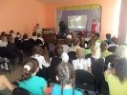
В начале сентября в мир взрослых людей совершили путешествие ученики Еткульской начальной школы. С библиотекарями Детского отдела Казанцевой И.И., Свободиной А.А. Конституция, двадцатилетие принятия которой все мы отметим 12 декабря - наш гарант мира и согласия.
Очень важно чтобы каждый ребенок, каждый ученик - будущий гражданин России гордился своей Родиной. А для этого он должен знать, что являясь частицей, крупицей великого государства ( Россия - девятое в мире по населению государство - 143 мл. чел.) он обладает многими правами и обязанностями!
Презентация "О тебе Россия" поясняет ученикам чем является для всех нас конституция: каждый из нас с рождения получает право на имя, семью, достойную жизнь. Взрослея наши дети обретают больше возможностей - и они это точно знают.

21.08.2013 День Государственного флага Российской Федерации.
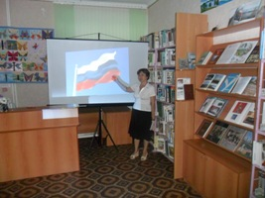
Ежегодно 22 августа в России отмечается День Государственного флага Российской Федерации, в связи с этим детский отдел Еткульской сельской библиотеки провел театрализованное представление с детьми детского сада "Золотой ключик", направленное на воспитание патриотизма, любви к отечеству и гордости за него.
Ребят встретила неожиданно появившаяся инопланетянка Бю (Свободина А.А.), которая рассказала о Планете Зеленых звёзд, и поинтересовалась знаниями символов нашей страны.
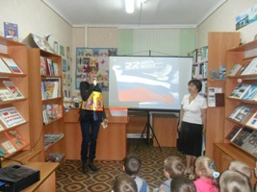
Библиотекарь детского отдела Казанцева И.И. показала ребятам изображение нашего флага и рассказала его историю. Вместе с детьми сказочные герои вспоминали, где можно встретить флаг Российской Федерации: на главной башне Кремля, на морских и воздушных кораблях, олимпийских играх, военных парадах и на здании районной администрации.
В завершении встречи, ребятам и инопланетянке Бю были подарены флажки с символикой нашей страны.

15.08.2013 День здоровья в детском оздоровительном лагере "Золотой колос".
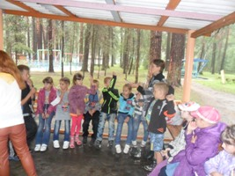
Шумным, веселым и задорным был День здоровья 09 августа в лагере «Золотой колос». Свой «здоровый» вклад внесли в этот праздник и сотрудники МКУК «Еткульская сельская библиотека» Ишекова Марина Геннадьевна и Подкорытова Ирина Владимировна. Они провели викторину «О здоровье и для здоровья», конкурс «Доскажи словечко», ребята отгадывали мудреные загадки и все это о здоровье. Как оказалось, ребята очень хорошо знают, что нужно делать, чтобы не болеть. С энтузиазмом и задором они отгадывали загадки о помощниках, которые помогают им быть чистенькими и опрятными. А за свои знания и умения все они получили призы.

30.07.2013 "Весёлые рассказы помогают жить»
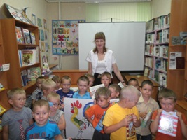
30 июля в детском отделе Еткульской сельской библиотеки состоялась встреча с детьми старшей группы детского сада "Золотой ключик".
Мероприятие под названием "Весёлые рассказы помогают жить» было посвящено 110-летию со дня рождения детского писателя В.Г.Сутеева.
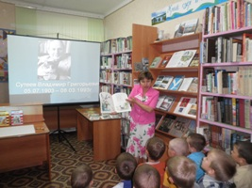
Библиотекарь детского отдела (Казанцева И.И.) познакомила ребят с творчеством В.Сутеева, с книгами, дети узнали много интересных фактов о том как, работая художником, он выступил в роли писателя, делая содержательные, поучительные подписи к своим сказочным рисункам.
Дети познакомились с яркой, иллюстрированной книжной выставкой.
Далее ребята посмотрели мультфильм "Под грибом", автором - сценария которого является писатель.
По окончании мероприятия вместе с библиотекарем детского отдела (Свободиной А.А.) дети проявили свои творческие, художественные способности, раскрасив петушка из сказки.
Так закончилось очередное мероприятие с воспитанниками детского сада и знакомство с замечательным детским художником и писателем В.Г. Сутеевым.
Мероприятие произвело большое впечатление на детей, уходя, они пообещали прийти вновь.

09.07.2013 Экологическая акция
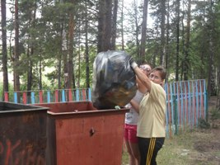
Ни шагу не пройти – повсюду банки,
Мешки, коробки, полиэтилен…
А хочется на чистенькой полянке
Сидеть и наслаждаться без проблем!
Именно потому, что так хочется увидеть окружающую природу чистой девочки из клуба «Точка роста» МКУК «Еткульская сельская библиотека» вместе с Ишековой Мариной Геннадьевной и Бакиной Татьяной Викторовной провели акцию «Чистыми тропинками нашего леса». Сев с утра на велосипеды, они дружно отправились до оз. Боровушка, собирая по дороге мусор. Чего только не было, начиная от бутылок, пакетов и заканчивая маскарадным атрибутом. Но когда прибыли до конечной точки своего пути, то увидели, что мусорному объему не было границ. Убрать все не хватило мусорных мешков. Хотя наш вклад в охрану окружающей среды был не очень большим, ведь убрать все нам не удалось, и все таки, все остались довольны. А когда мы вернулись в с.Еткуль, нас встречала Мигаль Т.А.. Она вручила девочкам дипломы от Кравчука С.В. и сладкие призы от Галева В.Ф., депутатов ЗСО Челябинской области фракции от партии «Единая Россия».

10.07.2013 Велопробег.
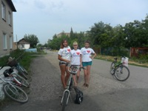
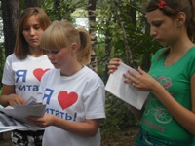
2013 год в России объявлен годом охраны окружающей среды (Указ Президента РФ от 10.08.2012 №1157). 09 июля 2013 года ребята из молодежного клуба «Точка роста» МКУК «Еткульская сельская библиотека» Савина Настя, Цепаева Юля, Шарабакина Настя, Штабель Катя вместе с Ишековой М.Г., заведующей Отделом обслуживания, и Бакиной Т.В., библиотекарем Отдела обслуживания, совершили вело-библиопробег вокруг еткульского озера и оз. Боровушка «Экологическая кругосветка» с презентацией буклетов «Сохраним природу вместе» и «Заповеди живой природы». Отдыхающие с пониманием отнеслись к агитации ребят бережно относиться к тому, что нас окружает, потому что
Дерево, трава,
Цветок и птица
Не всегда умеют защититься.
Если будут уничтожены они-
На планете мы останемся одни!

10.07.2013 Акция «Каждый ребенок читает с пеленок».
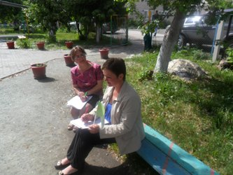
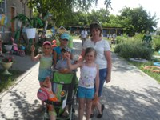
Сотрудники МКУК «Еткульская сельская библиотека» Бакина Т.В., Ишекова М.Г., Подкорытова И.В. провели акцию для дошкольников «Каждый ребенок читает с пеленок». В мероприятии приняли участие все дошкольные учреждения села Еткуль: «Золотой ключик», «Березка», «Одуванчик». Особенно активными были родители и ребятишки детского сада «Одуванчик», юными читателями библиотеки стали 37 малышей. Самые любознательные - это воспитанники детского сада «Березка», они активно принимали участие в викторине по сказкам. Для родителей были предложены буклеты и закладки, проведено анкетирование. Цель акции - привлечение к чтению детей с дошкольного возраста. По результатам анкетирования видно, что детям нравится не только когда им читают, но и принимать непосредственное участие в чтении, пересказывать услышанное и фантазировать. Малыши уходили домой с флажками, на которых яркими буквами читалось «Я- читатель билиотеки!»
03.06.2013 Акция "Каждый ребенок читает с пеленок"
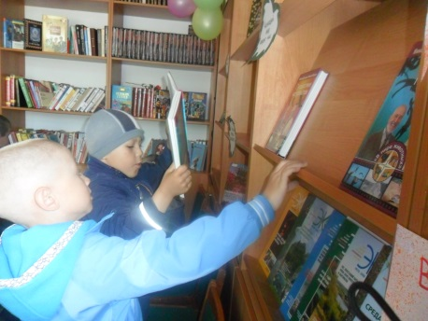
В июне МКУК «Еткульская сельская библиотека» проведет акцию для дошкольников «Каждый ребенок читает с пеленок». Цель акции - привлечение к чтению детей с дошкольного возраста. В мероприятии примут участие все дошкольные учреждения села Еткуль: «Одуванчик», «Золотой ключик», «Березка». Для родителей будет проведена викторина «Книжки для моей малышки», предложены анкеты, буклеты и закладки. Каждый родитель сможет записать своего ребенка в библиотеку.

27.04.2013 I райооный смотр театральных и драматических клубных формирований «Авансцена»
21 апреля завершился I районный смотр театральных и драматических клубных формирований «Авансцена».
В клубных учреждениях Еткульского муниципального района работает 22 подобных формирования – театры, драматические кружки, кружки художественного слова, коллективы малых театральных форм, литературные гостиные. Но только в 2-х Домах культуры есть самодеятельные театры со званием «народный», со званием, которое однажды присуждается коллективу за высокие художественные результаты, и потом каждый раз должно подтверждаться активной деятельностью коллектива. Такие театры есть в Еманжелинке – театр «Дебют» и в Селезяне – театр «Унисон». Именно в этих сельских Домах культуры и проводился смотр.
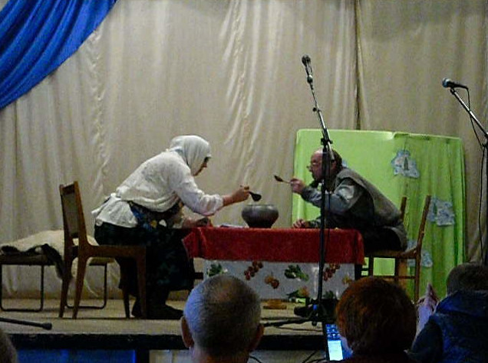
Районный организационно-методический центр отдела культуры подвёл следующие количественные итоги смотра: всего приняло участие 14 коллективов и 110 человек из 7 поселений и 11 населённых пунктов района. Как положительные были отмечены такие моменты, что в смотре приняли участие драматические кружки сельских клубов (Погудинский, Назаровский, Устьянцевский и Шатровский), и то, что по количеству возрастных градаций более всего была представлена молодёжь района, причём треть всех участников составляла мужская часть населения района.
Самых высоких оценок в смотре заслужили работы народного самодеятельного театра «Унисон» Селезянского СДК (руководитель Виктор Бабушкин) и коллектива малых театральных форм «Азарт» Еткульского РДК
( руководитель Ольга Сырцова). Десятки им поставил главный эксперт смотра - заместитель директора Дворца творчества детей и молодёжи Копейского городского округа, режиссёр, актёр театра и кино, член-корреспондент Петровской Академии Наук и Искусств, создатель и руководитель лауреата многочисленных областных и всероссийских театральных фестивалей – творческого объединения арт-студии «Зазеркалье» – Петроченков Дмитрий Владимирович. Очень кстати в Селезян он привёз с собой учеников - членов детского жюри – лауреатов областных театральных фестивалей «Признание» и «Серебряная маска»и обладателей Гран-при Всероссийского фестиваля «Театра глазами детей» в г. Воронеже Ольгу Пискарёву и Максима Першукова. После программы смотра они продемонстрировали свои творческие работы, чем порадовали всех участников смотра, поскольку Дмитрий проводил оба обсуждения не только для руководителей коллективов, но и для всех самодеятельных артистов района.

13.03.2013
ОБЪЯВЛЕНИЕ
17.03.2013 года в 12.00, приглашаем жителей и гостей села Еткуль на масленичное гуляние «Солнышко красно, гори, гори ясно», которое будет проводиться на центральной площади с. Еткуль.
Вас ждет:
- Театрализованное представление
- Хорошее настроение
- Веселые конкурсы
- Пляски со скоморохами
- Вкусные угощения (полевая каша)
- Катание на лошадях, пони, верблюдах
- Сладкая вата, попкорн, воздушные шары.

12.03.2013 Цикл мероприятий, приуроченных к международному женскому дню прошел в Еткульской сельской библиотеке.
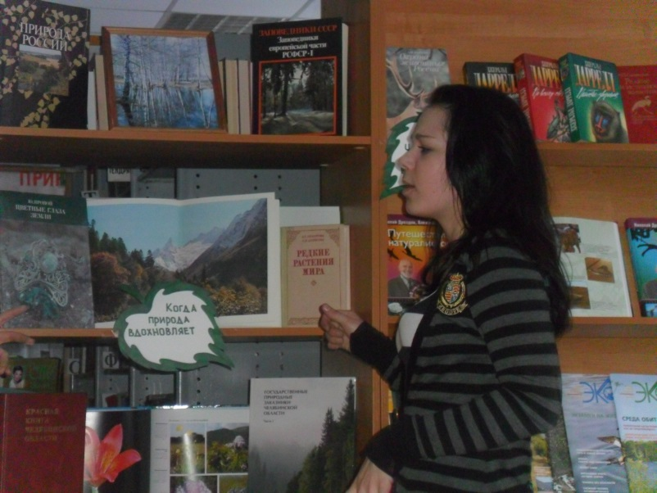
4 марта Ишекова Марина Геннадьевна и Бакина Татьяна Викторовна провели мероприятие «Пусть радуют цветы» для участников молодежного клуба «Точка роста», который вновь начал свою работу в феврале месяце в обновленном составе. Ребята активно участвовали в конкурсах по творчеству русских и советских писателей. Победительница литературной гостиной получила подарок на память.
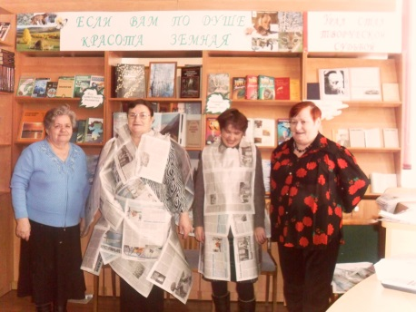
«Число 8- не простое» - так называлась литературная гостиная, состоявшаяся 5 марта. В ней приняли участие члены клуба с ограниченными возможностями «Мы вместе», которые узнали много нового и интересного из истории самого весеннего и нежного праздника. Азартно и весело отвечали гости на вопросы ведущих Сычевой И.А. иИшековой М.Г..Все участники мероприятия активно участвовали в конкурсах, раскрыв свой творческий потенциал, безграничную фантазию. В библиотеке была организована выставка творческих работ «Талант. Мастерство. Вдохновенье». Ажурные салфетки, панно, шали порадовали читателей библиотеки.
Заключительным аккордом мероприятий ко Дню 8 Марта стал поэтический вечер «Цветы нам дарят вдохновенье» в клубе для пожилых людей «Рукодельница», который состоялся 6 марта. Все участницы вечера принимали участие в импровизированных конкурсах: «Демонстрация мод», «Поэтесса», «Угадай мелодию», которые были организованы ведущими вечера Ишековой Мариной Геннадьевной и Подкорытовой Ириной Владимировной. Особый ажиотаж вызвал у всех присутствующих конкурс «Строки из песни». Завершались все мероприятия праздничным чаепитием.
Для наших читательниц были организованы книжные выставки «Для милых дам», «Желаем нашим дорогим», «Весна идет, весне дорогу», «С праздником 8 марта!» которые включали в себя женские романы, периодические издания для женщин, книги о моде, кулинарии, здоровье. Все книжные выставки были востребованы. Ни один, не ушел с мероприятия не взяв почитать книгу по своему вкусу.
Мы хотели бы пожелать всем читателям нашей библиотеки:
Так будьте счастливы, здоровы,
За все беритесь горячо,
А мы подставить вам готовы
Свое надежное плечо.
24.12.2012 План мероприятий, проводимых в с. Еткуль во время новогодних праздничных дней. Скачать
06.12.2012 Началось строительство снежного городка
В рамках подготовки и проведения новогодних и рождественских мероприятий на Центральном стадионе с. Еткуль началось строительство снежного городка, открытие которого намечено на 20 декабря текущего года.

25.04.2012 Благодарность за труд
Администрация Еткульского сельского поселения, Совет депутатов Еткульского сельского поселения выражают благодарность коллективу учителей и учащихся Еткульской общеобразовательной школы №1 за активное участие в проведении весеннего субботника по благоустройству с. Еткуль.
Глава Еткульского сельского поселения М.Н. Грицай
Председатель Совета депутатов Еткульского сельского поселения А.П. Знайко
13.09.2011
Уважаемые жители Еткульского района!
Администрация Еткульского сельского поселения в соответствии с Земельным кодексом Российской Федерации, Федеральным законом от 06 октября 2003 года № 131-ФЗ «Об общих принципах организации местного самоуправления в Российской Федерации», Законом Челябинской области от 28 апреля 2011 года № 120-ЗО «О земельных отношениях», Законом Челябинской области от 28 апреля 2011 года № 121-ЗО «О бесплатном предоставлении земельных участков в собственность граждан для индивидуального жилищного строительства или ведения личного подсобного хозяйства с возведением жилого дома на приусадебном земельном участке на территории Челябинской области» и Положением Совета депутатов Еткульского муниципального района «О порядке бесплатного предоставления земельных участков в собственность гражданам для индивидуального жилищного строительства или ведения личного подсобного хозяйства с возведением жилого дома на приусадебном земельном участке на территории Еткульского муниципального района», сообщает, что с 6 сентября 2011 года начинается прием заявлений от граждан, заинтересованных в предоставлении земельного участка для индивидуального жилищного строительства или ведения личного подсобного хозяйства с возведением жилого дома на приусадебном земельном участке в собственность бесплатно, заявление подаётся установленной формы.
Прием заявлений осуществляется на втором этаже в здании Администрации Еткульского сельского поселения. В соответствии с постановлением Главы Еткульского сельского поселения № 165 от 12.09.2011 г. ответственным за прием заявлений назначен специалист администрации Еткульского сельского поселения Иванова Юлия Яновна.(Часы работы: вторник, четверг: с 8.00 до 12.00). По вопросам обращаться по телефону: 8 (35145) 2-14-34, 2-14-32.
ЗАЯВЛЕНИЕ о постановке на учет и предоставлении земельного участка для индивидуального жилищного строительства или ведения личного подсобного хозяйства с возведением жилого дома на приусадебном земельном участке в собственность бесплатно. Скачать
22.07.2011
ВУЗ-банк и компания «ИТЧ-Сервис» оказали благотворительную помощь приюту для детей
ВУЗ-банк и Челябинский производитель спецодежды ООО «ИТЧ-Сервис» подарили приюту для детей и подростков с.Селезян 35- комплектов постельного белья.
Поддержку данному социальному учреждению ВУЗ-банк оказывает впервые, однако в целом финансирование детских учреждений, а также проектов, направленных на развитие детского и юношеского творчества является ключевым направлением благотворительной и спонсорской деятельности банка.
- Мы с удовольствием участвуем в социально-значимых мероприятиях. И поддержка детства для банка как социально-ориентированной компании входит в число приоритетных задач. Решение о помощи Селезянскому детскому приюту мы приняли совместно с нашим клиентом, компанией «ИТЧ-Сервис», во всероссийский праздник – День семьи, любви и верности, - рассказал управляющий офисом ВУЗ-банка «Академический» Ильдар Кагиров.
Директор ООО производственно-коммерческая фирма «ИТЧ-Сервис» Анатолий Николаевич Иванов в свою очередь заметил: «Обслуживающий в ВУЗ-банке уже давно. Нравится, что все сотрудники банка, не исключая управляющего, всегда открыты для общения с клиентами. И вот как раз в ходе одной такой нашей беседы мы и договорились о совместной благотворительности».
Глава Еткульского сельского поселения Михаил Николаевич Грицай, присутствовавший при вручении, отметил важность взаимодействия муниципальных образований и частной благотворительности в оказании помощи нуждающимся.
Петр Петрович Дубровин, директор муниципального учреждения «Социальный приют для детей и подростков» Еткульского района, с. Селезян, поблагодарил компании за поддержку.

25.04.2011
Первенство по полиатлону на стадионе «Золотой колос»
29 мая в 10.00 в с. Еткуль, на стадионе «Золотой колос», а также в спортзале Еткульского РДК проводится Первенство Еткульского муниципального района по полиатлону (спортивное многоборье).
Основная цель мероприятия - пропаганда здорового образа жизни, а также повышение спортивного мастерства и популяризации полиатлона.
Команда - победитель будет награждена кубком, а в личном первенстве - медалями и грамотами.
25.05.2011
ОБЪЯВЛЕНИЕ
Администрация Еткульского сельского поселения доводит до сведения жителей с. Еткуль, что согласно Положению Правил благоустройства Еткульского сельского поселения остановка и стоянка автомобилей на газонах, детских и спортивных площадках в Еткульском сельском поселении запрещена!
Штраф за нарушение Правил– 5000 рублей с составлением протокола об административном нарушении!
26.04.2011
Сделаем наш Еткуль чище и уютней!
В соответствии с «Положением о правилах по обеспечению благоустройства и озеленения на территории Еткульского сельского поселения» администрация Еткульского поселения обращается к жителям с просьбой поддерживать чистоту на придомовых участках, убрать строительный материал, дрова, а/технику, бытовой мусор и т.д.
Уважаемые жители Еткульского сельского поселения!
Каждый из нас хочет жить и растить своих детей в благоприятных и комфортных условиях. Давайте вместе создадим эти условия, столь необходимые для нашего здоровья. С этой целью депутатами Еткульского сельского поселения четвертого созыва разработаны Правила благоустройства Еткульского сельского поселения от 28.01.2011 г. № 90. Только при условии неукоснительного соблюдения настоящих правил мы улучшим качество жизни и повысим культуру обустройства нашего местожительства. В помощь вам предлагаем краткую памятку с основными положениями правил благоустройства.

